LAPORAN KEGIATAN UJI KOMPETENSI KEAHLIAN

USER GUIDE RESERVASI HOTEL

Disusun untuk memenuhi salah satu tugas Uji Kompetensi Keahlian dan Persyaratan kelulusan

Tahun pelajaran 2021-2022

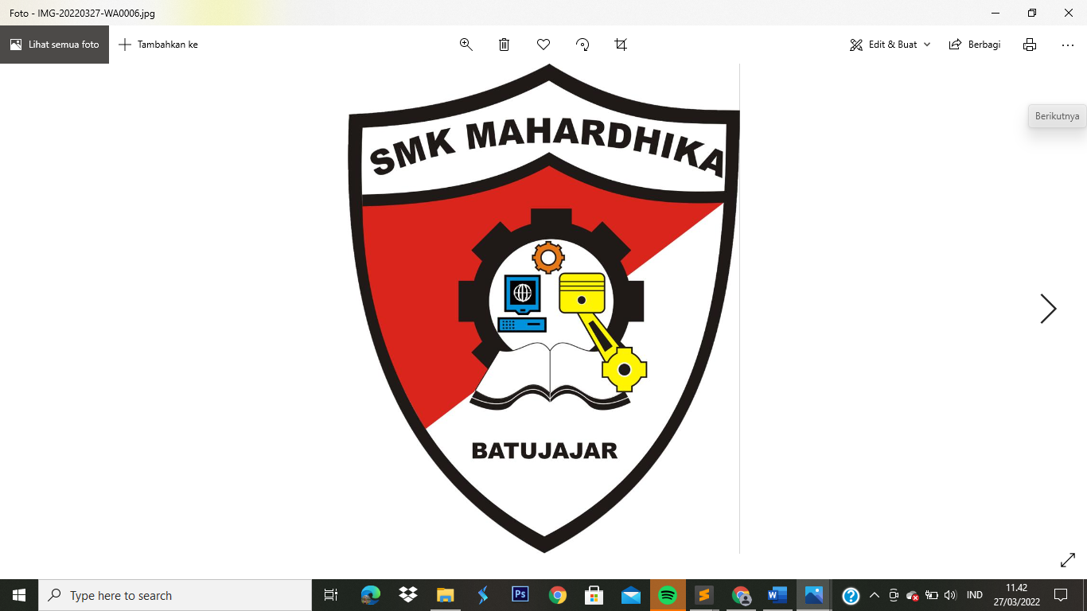

Disusun oleh :

Nama : Selly Marsellynaa

Nis : 1920.10.474

Kelas : XII RPL II

PROGRAM KEAHLIAN TEKNIK KOMPUTER INFORMATIKA KOMPETENSI KEAHLIAN REKAYA PERANGKAT LUNAK

SMK MAHARDHIKA BATUJAJAR

USER GUIDE APLIKASI

1. Ketik https://seli02.epizy.com/?=1

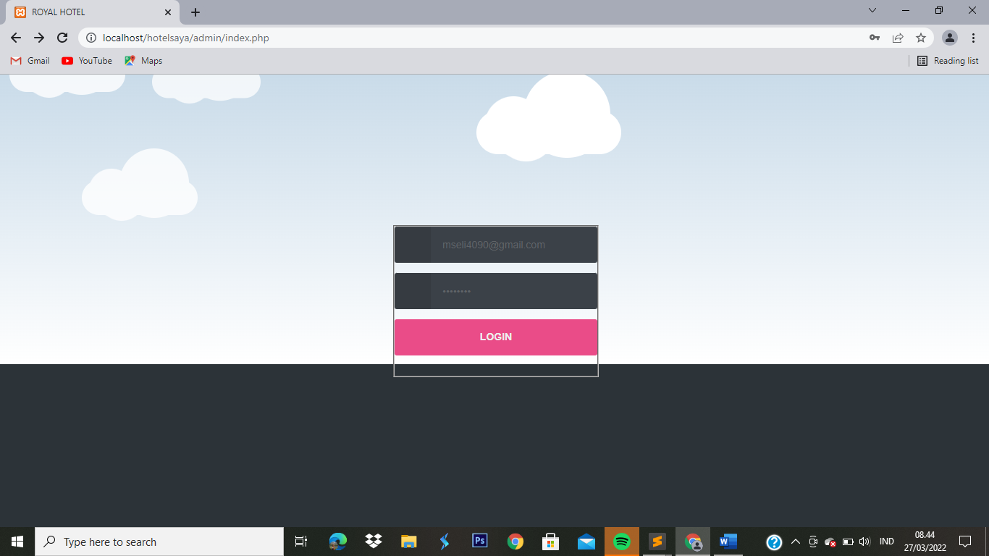

1. Masukan username dan password untuk masuk ke halaman awal

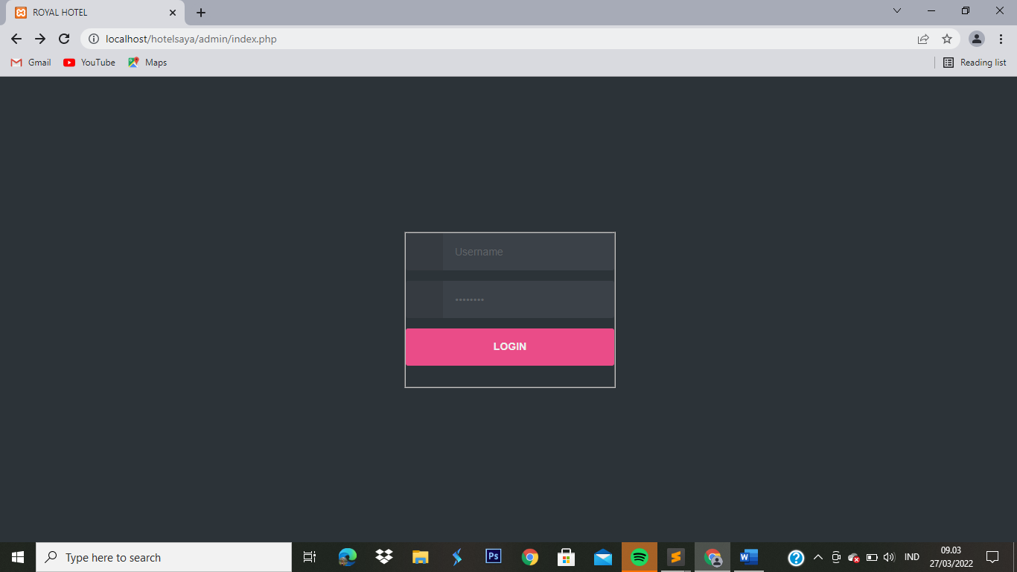

3. Dashboard tamu

Halaman awal tamu ketika membuka website

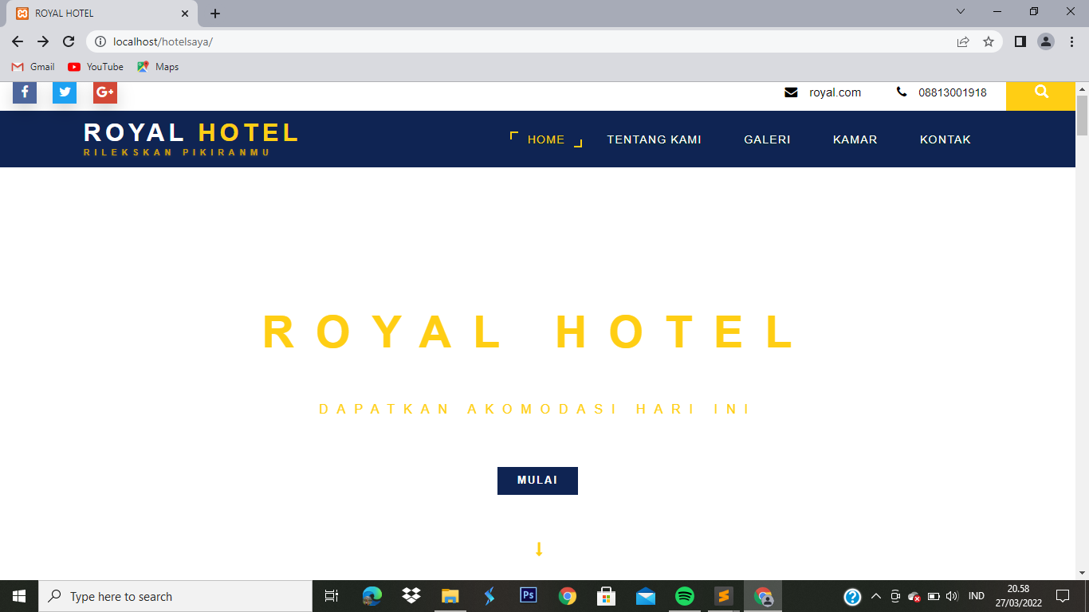

4. Jika ingin melihat tentang hotel, klik button tentang kami atau scroll ke bawah untuk melihat fasilitas hotel , tipe kamar, dan pelayanan lainnya

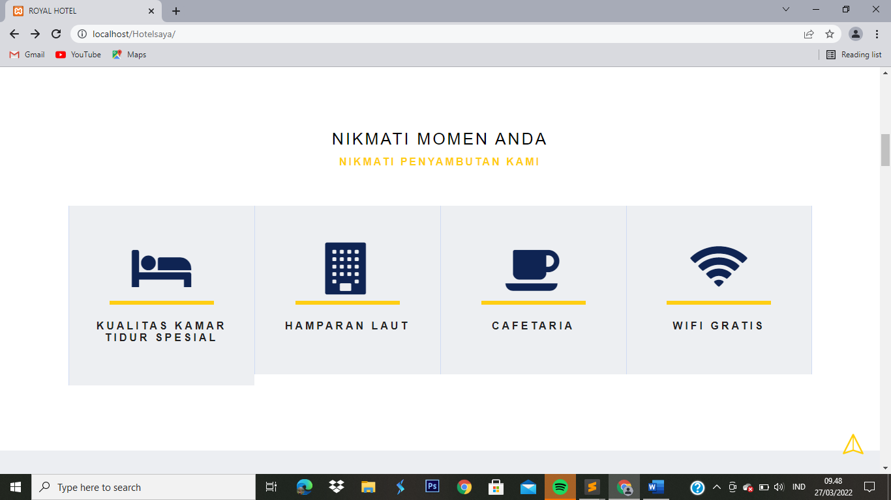

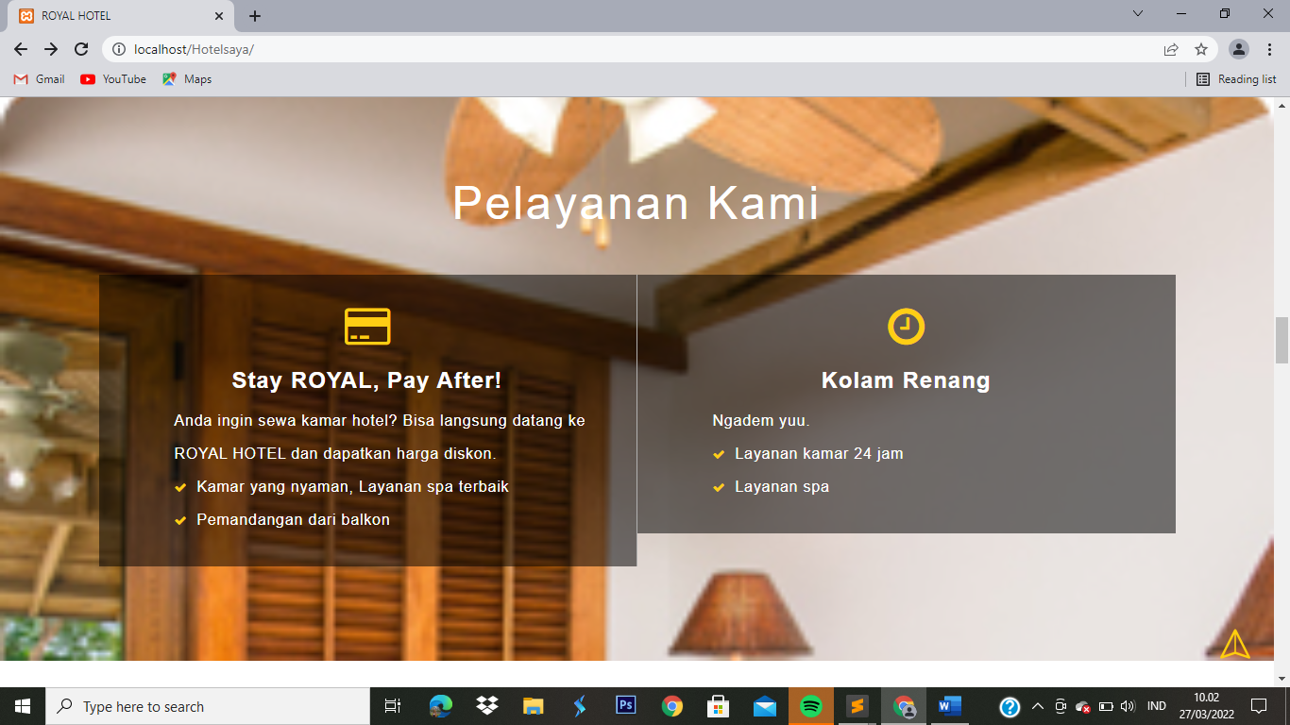

Dokumentasi yang ada di ROYAL HOTEL

Selanjutnya, jika ingin melihat lebih banyak lagi, bisa klik button galeri

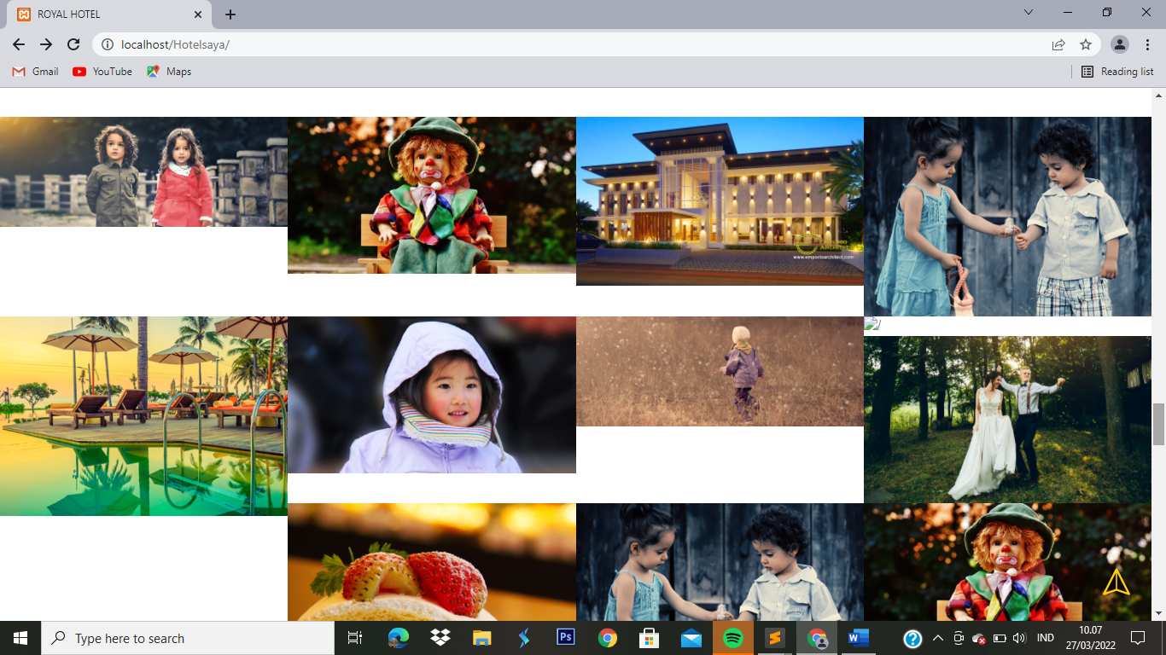

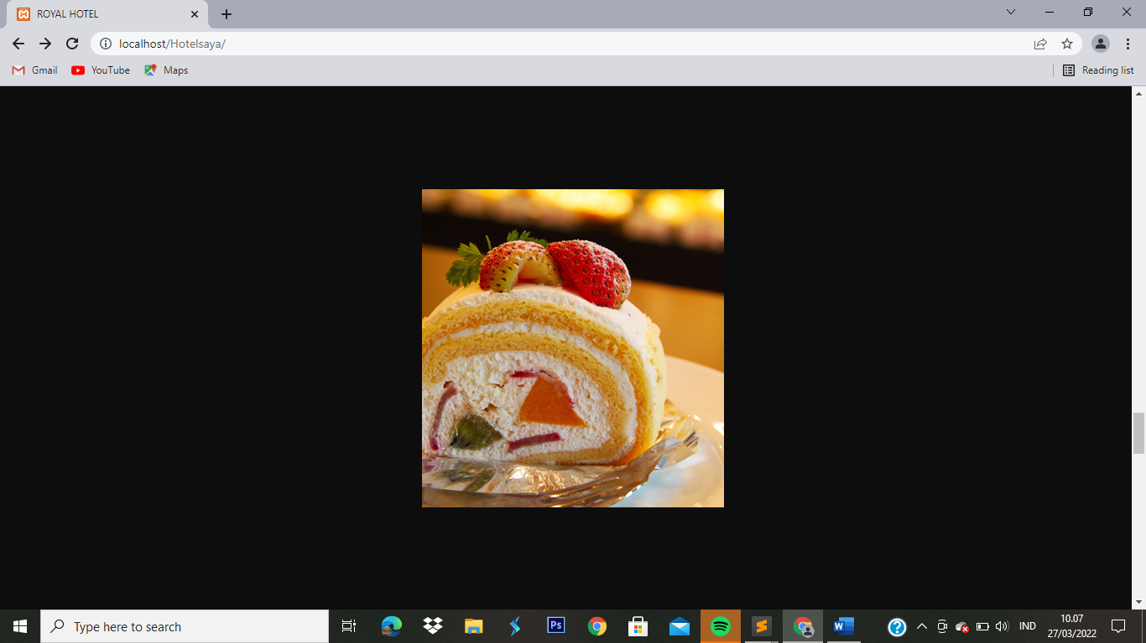

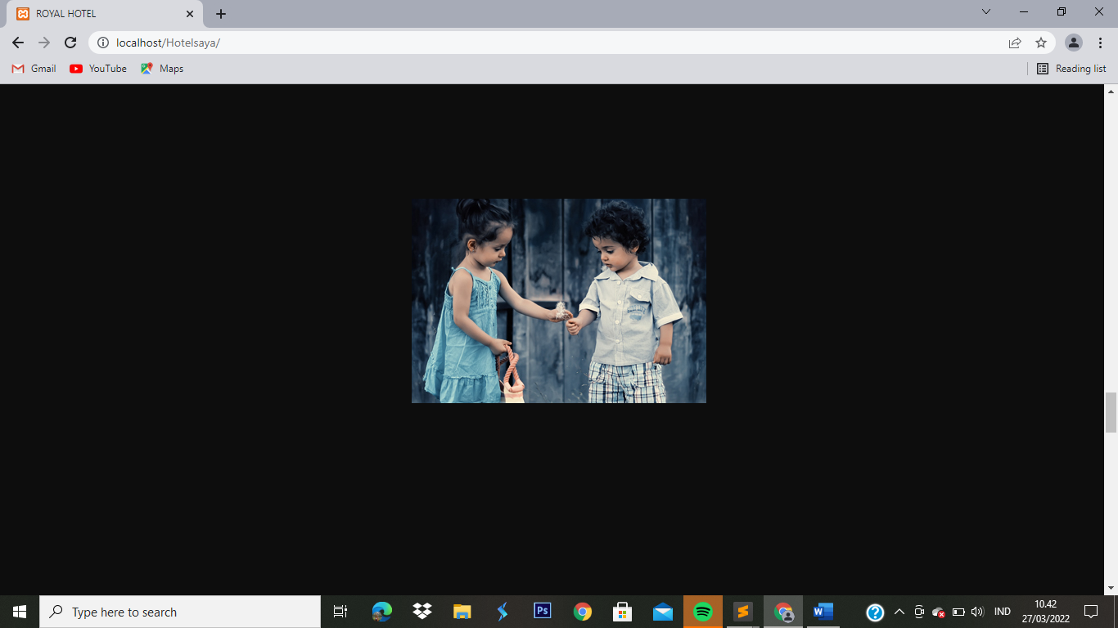

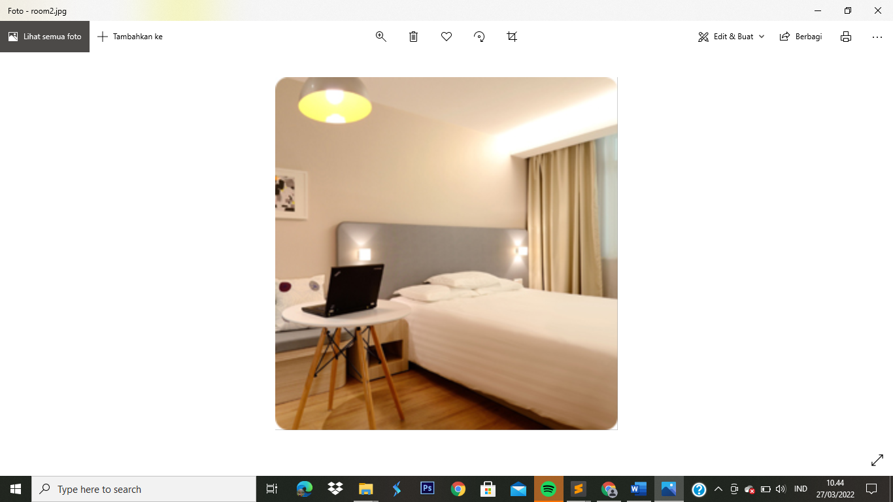

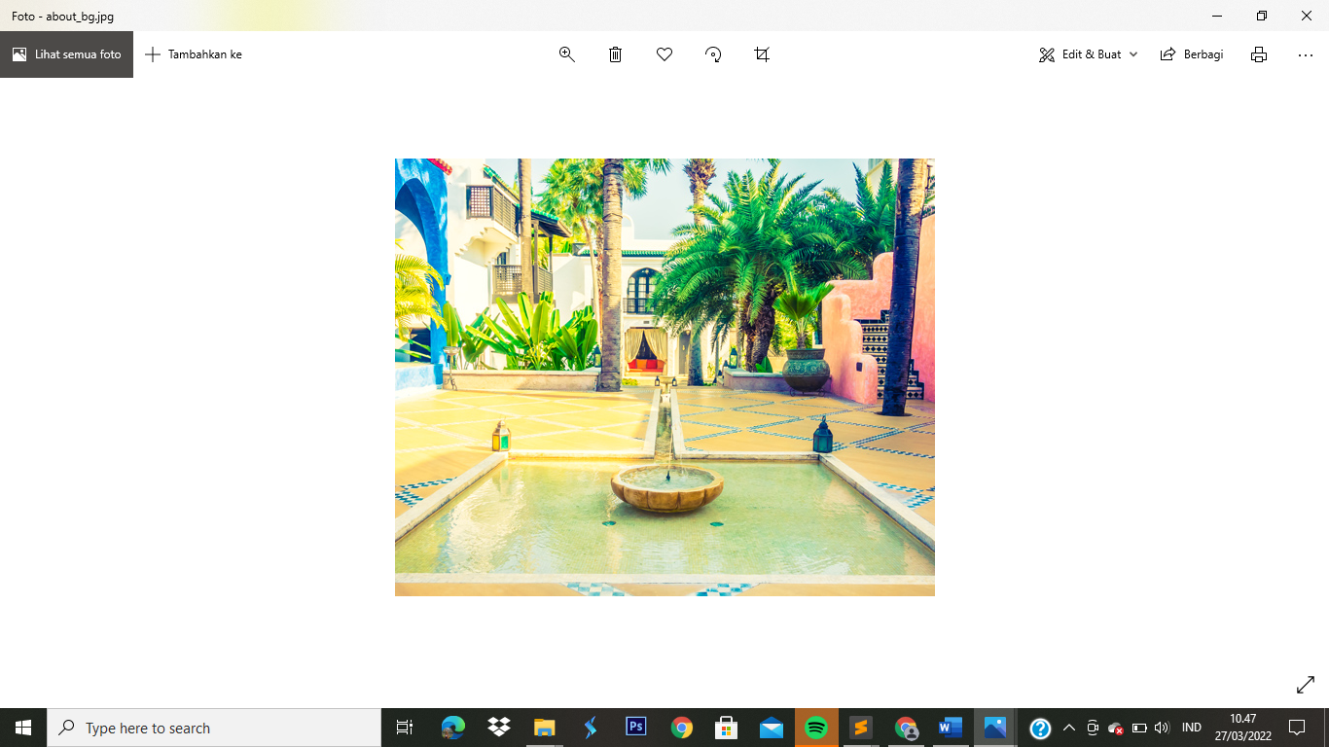

5. Jika anda akan memesan kamar atau CekIn klik button kamar dan pilih tipe kamar yang anda butuhkan dan sukai

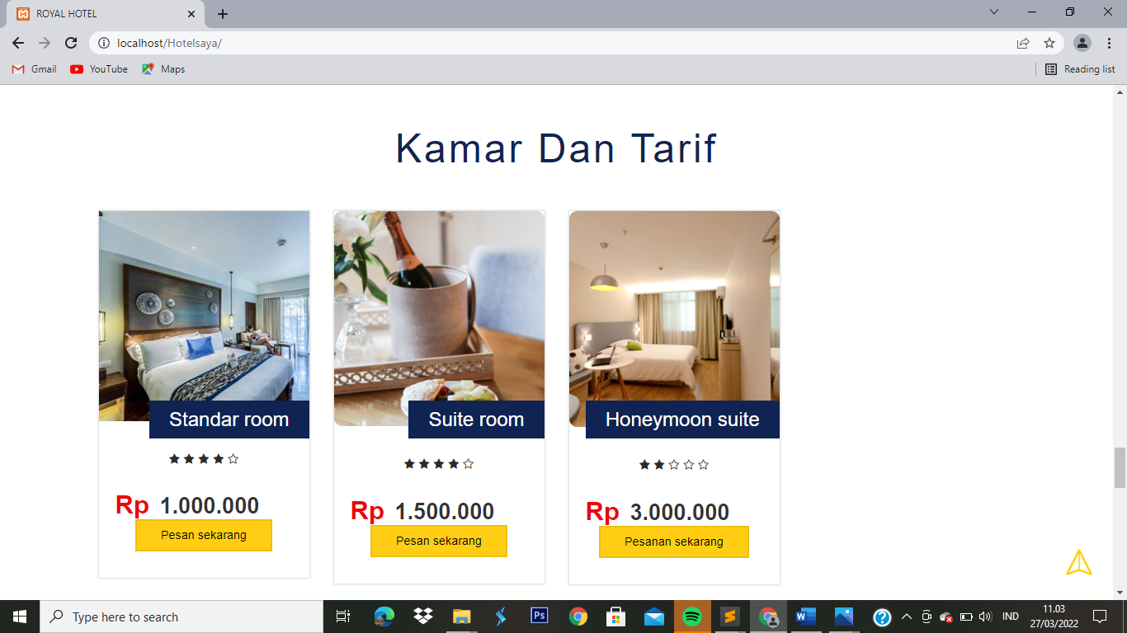

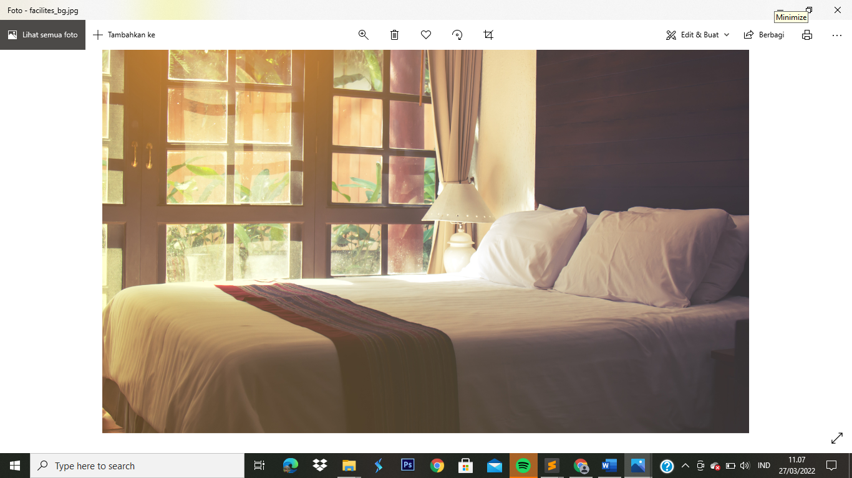

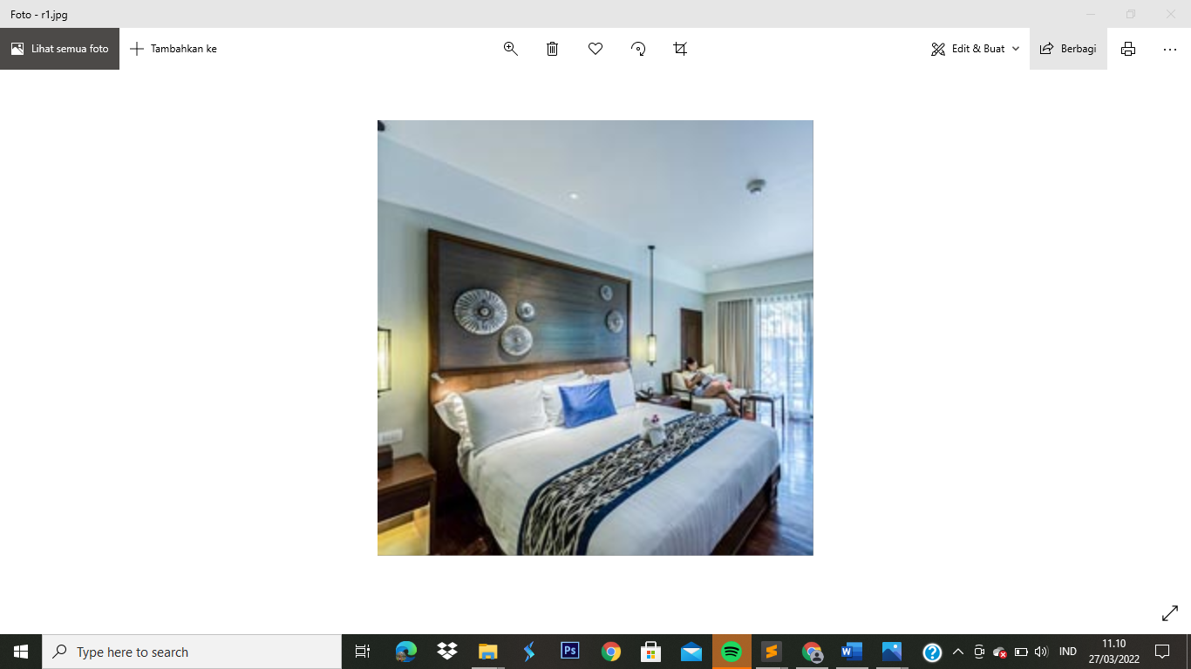

6. Setelah selesesai memilih, klik pesan pada tipe kamar yang anda inginkan maka akan menampilkan halaman reservasion, lalu mengisi data yang ada

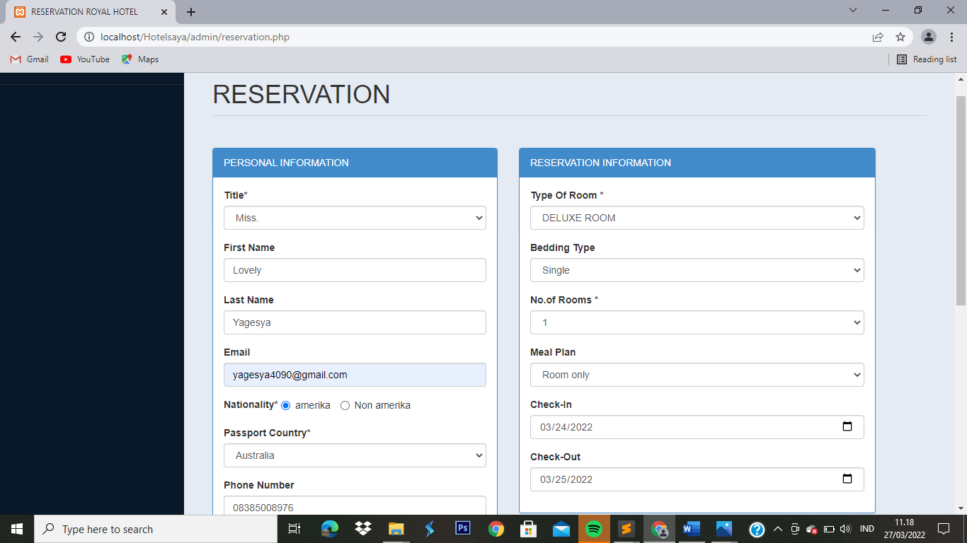

7. Ketika sudah selesai memesan, kembali ke halaman admin dan klik menu room booking lalu klik booked rooms

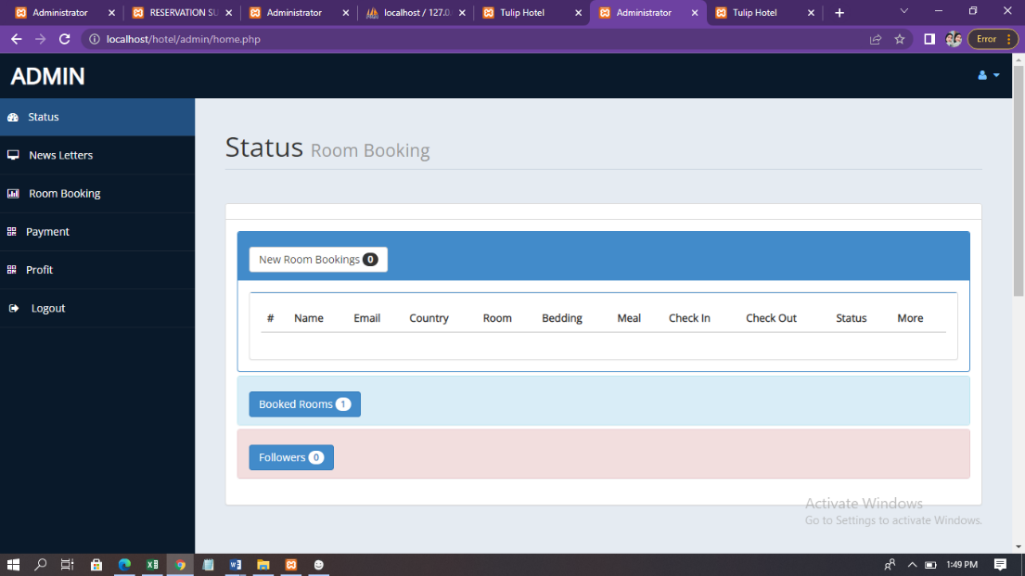

Kemudian akan muncul gambar dibawah ini dan klik show

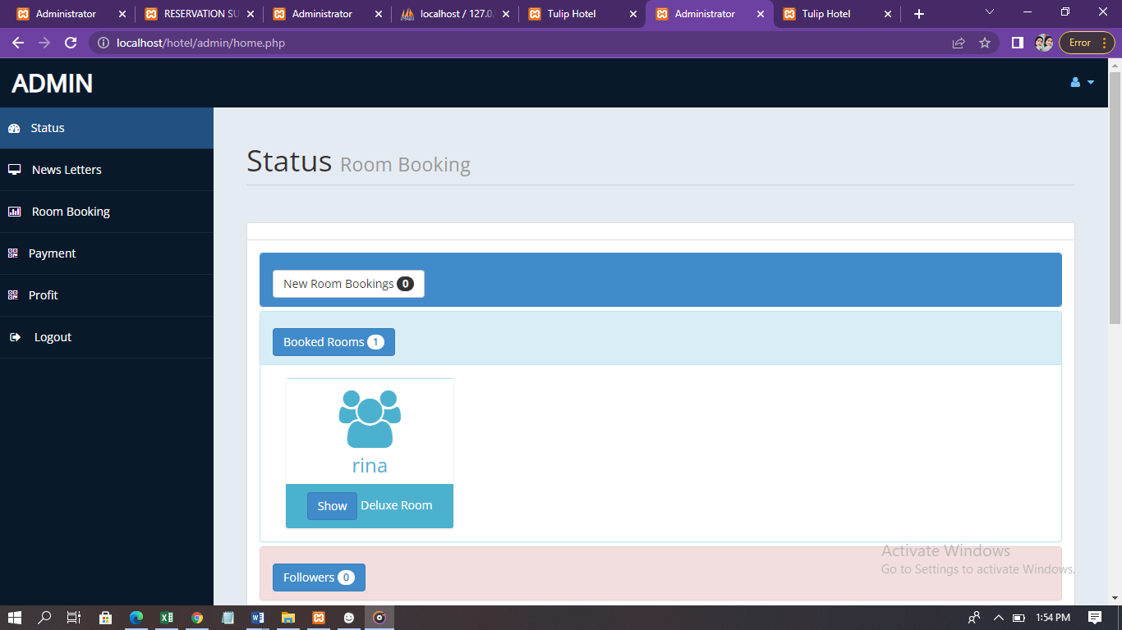

8. Jika CekIn telah selesai, maka akan menampilkan informasi mengenai kamar yang dipesan

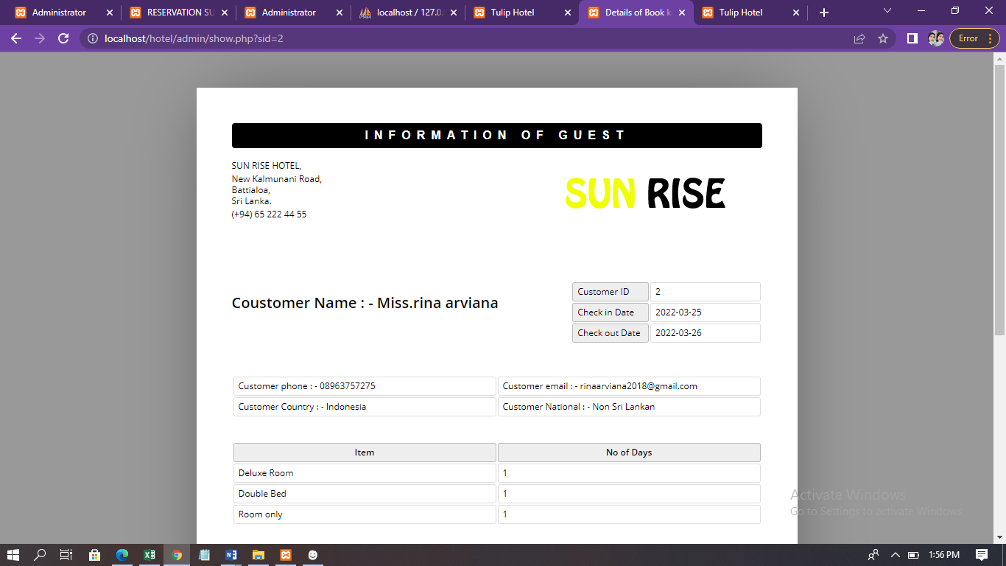

9.